卫生健康信息

（第132期）

奈曼旗卫健系统党委 奈曼旗卫健委 2024年12月20日

2024年度卫生系列专业技术人员高级职称

评审申报工作圆满结束

为进一步调动专业技术人员工作积极性，不断提高相关人才专业素质，助力我旗卫生人才队伍建设，自2024年10月30日起，我委根据内蒙古自治区卫生健康委员会《关于组织开展2024年卫生系列专业技术人员高级职称评审申报工作的通知》、内蒙古自治区药品监督管理局《关于开展2024年自治区卫生系列药学和药品工程高级专业技术职称评审工作的通知》等文件精神和要求，及早谋划，精心组织，认真做好全旗卫生系列专业技术人员高级职称申报评审工作。

**强化政策宣传。**通过2次申报工作视频培训、电话咨询等方式，多渠道做好政策宣传，提高社会知晓度；制作职称申报系统的操作流程指南，及时对条件要求、申报流程、政策变化等内容进行宣传，使相关工作人员和参评人员熟悉政策，职称申报工作有序进行。

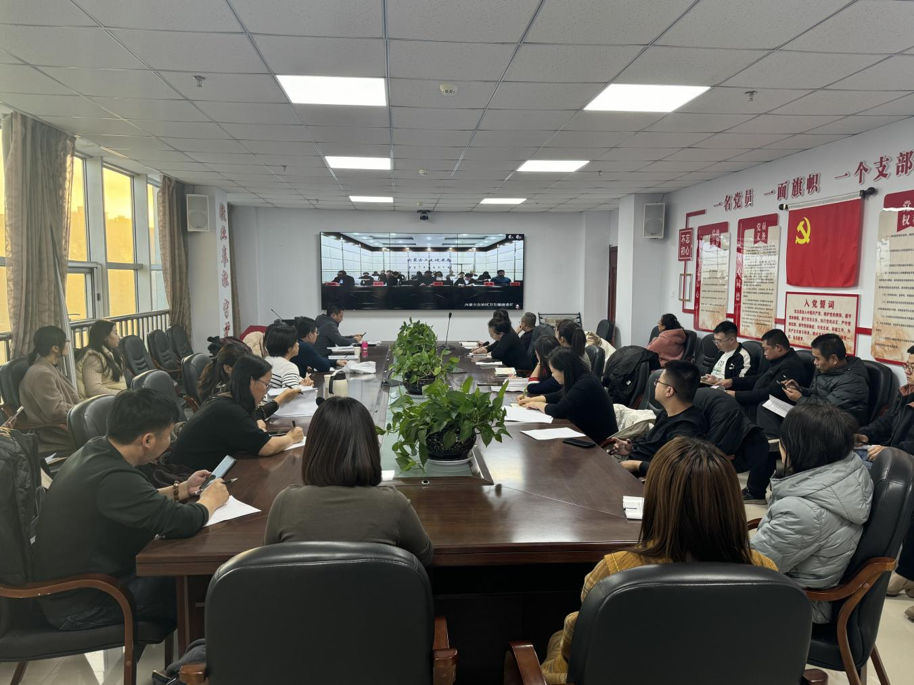

**严格审核把关。**规范申报流程，做好申报单位岗位的核算工作，严格按照本人申报、单位初审、公示无异议后再上报的程序进行；把握时间节点，以评审文件的要求为准，逐项对比，严格把关网络报送材料和书面申报材料，确保材料的真实性和准确值，保证职称评审的公平、公正、公开，提高推荐质量与评审通过率，使申报工作高质高效开展。

**积极保障服务。**为加强职称评审信息化建设，此次高级职称申报采用申报评审信息管理系统进行网上申报，申报人按要求填写申报信息，扫描上传相关材料后逐层审核。本年度首次使用职称申报系统网络申报，我委工作人员及时解答申报过程中的疑难问题，通过点对点指导、面对面告知，做好服务保障，提高了职称申报的工作效率。

**规范公开透明。**各申报单位按照文件要求，及时在本单位内进行公示，公示期满无异议后，将公示结果形成书面报告同申报人员书面材料一同上报。经委机关和旗人社局审核后，将本旗所有申报人员的花名册在门户上进行公示，并将公示后反映的问题和修改的信息汇总，无异议后上报盟市。严格按照公示流程，确保职称申报评审工作有始有终、顺利圆满。

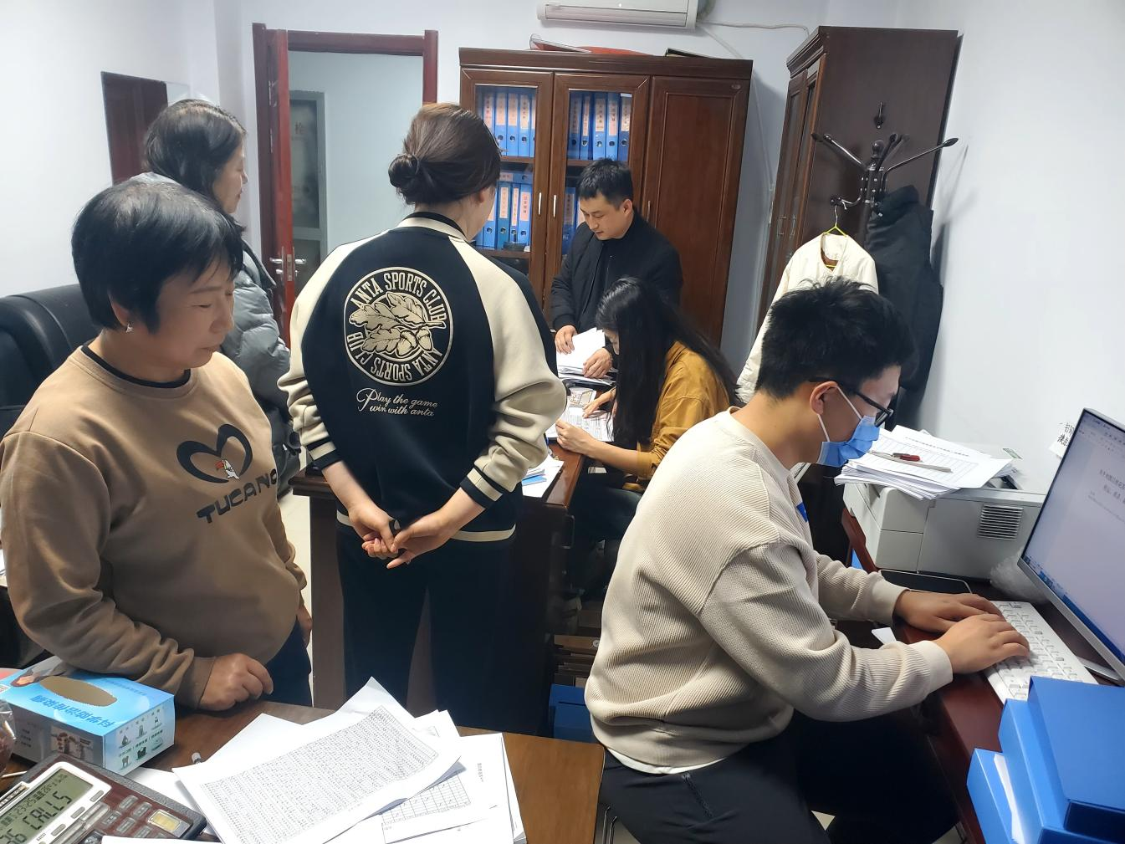

历时40天，我旗2024年度高级职称申报工作圆满完成。全旗申报中医（蒙医）高级职称的共7人，药学高级职称的共8人；除药学、中医（蒙医）外的卫生系列专业技术高级职称共46人，其中申报正高级职称的12人，申报副高级职称的34人。

职称评审工作是助力卫生人才队伍建设的有力抓手，也是激励人才发挥智慧的动力源泉。下一步，我委将继续以认真负责的工作态度和严谨的工作作风，不断优化服务方式，助力人才队伍建设，为我旗卫生系统的高质量发展建设贡献力量。

供稿 | 陈梦昕

初审 | 席白乙拉

终审 | 于清华